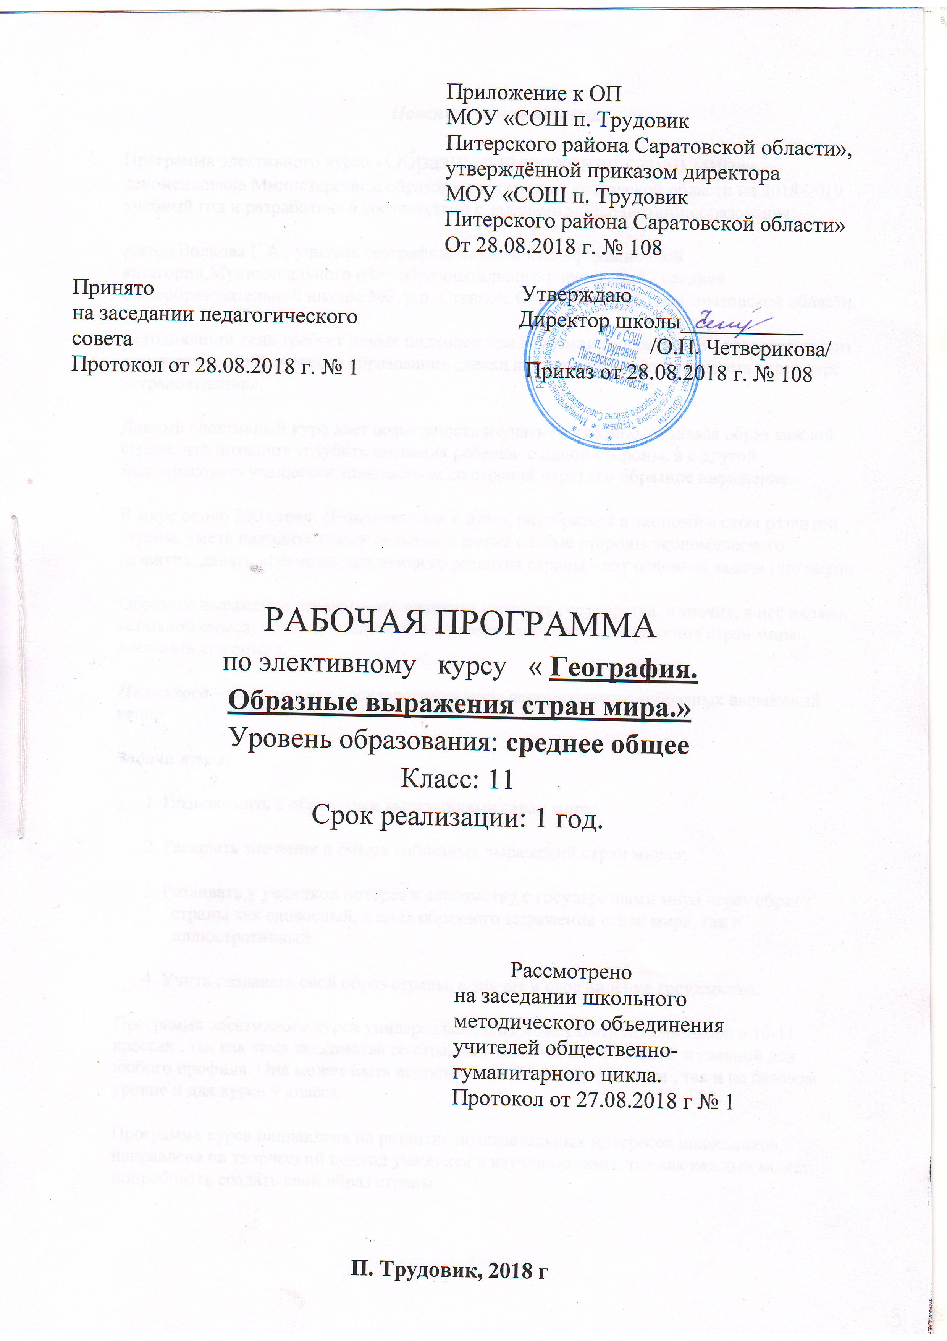

Пояснительная записка.
Программа элективного курса «Образные выражения стран мира» рекомендована Министерством образования и науки Саратовской области на 2018-2019 учебный год и разработана в соответствии с задачами модернизации образования.
Автор Волкова Г.А., учитель географии, высшей квалификационной категории,Муниципального общеобразовательного учреждения - средней общеобразовательной школы №2, р.п. Степное, Советского района, Саратовской области.
Сегодняшний день требует новых подходов при изучении географии. В образовательном стандарте географического образования сделан акцент на изучение предмета через курс «страноведение».
Данный элективный курс дает возможность изучать географию, создавая образ каждой стране, что позволит углубить познания ребенка- с одной стороны, а с другой заинтересовать учащегося знакомством со страной через его образное выражение.
В мире около 200 стран. Познакомиться с ними, разобраться в экономическом развитии страны, уметь находить самые сильные и самые слабые стороны экономического развития, давать прогнозы дальнейшего развития страны - вот основная задача географии.
Образное выражение страны – это визитная карточка государства, а значит, в неё вложен основной смысл, поэтому важно знать значение «образного выражения стран мира», понимать его смысл.
Цель курса – знакомство с государствами мира через изучение «образных выражений мира».
Задачи курса:
1.​ Познакомить с образными выражениями стран мира;
2.​ Раскрыть значение и смысл «образных выражений стран мира»;
3.​ Развивать у учеников интерес к знакомству с государствами мира через образ страны как словесный, в виде образного выражения стран мира, так и иллюстративный;
4.​ Учить создавать свой образ страны, а значит и свое видение государства.
Программа элективного курса универсальна. Она может быть использована в 10-11 классах , так как тема знакомства со странами является обязательной и главной для любого профиля. Она может быть использована как на профильном , так и на базовом уровне и для курса 9 класса.
Программа курса направлена на развитие познавательных интересов школьников, направлена на творческий подход учащихся к изучению темы, так как каждый может попробовать создать свой образ страны.

Курс составлен таким образом, что ребенок на занятиях знакомится с образом страны, а образ столицы создает сам.
Данный курс позволит ребенку расширить познания мира через собственное видение и даст возможность быть не только слушателем, но и творцом.
Элективный курс предполагает использование разнообразных форм проведения: лекции, семинары, консультации, защита проектов.
На итоговом занятии подводят итоги изучения элективного курса.
Учащиеся получают итоговые результаты индивидуального рейтинга, которые могут быть включены в портфолио школьника.
Методика проведения занятий ориентирует учащихся на способы добывания знаний.
Требования к уровню подготовки школьников.
1.​ Учащиеся должны знать/понимать:
- образные выражения стран мира;
- образные выражения столиц мира;
2.​ Учащиеся должны развивать умения и навыки:
- вести личные наблюдения;
- создавать свои собственные презентации по собранному материалу;
- создавать свои собственные художественно-иллюстративные образы столицам мира и странам мира;
- создавать по собранному материалу карточки «Угадай страну».
3.​ Учащиеся должны использовать приобретенные знания и умения в практической деятельности:
- нахождения и применение географической информации, использовать геоинформационные системы и ресурсы Интернета.
Содержание программы.
Введение - 1 час.
Знакомство учащихся с общей структурой курса, его примерным содержанием, с формами и видами занятий, планируемый объем самостоятельных и творческих работ, которые предстоит выполнить.
Тема №2 – Образные выражения стран Европы-6 часов.
Урок №1. Знакомство с образными выражениями стран:
Австрия, Албания, Андорра, Белоруссия. ( Презентация учителя).
Название страны | Образное выражение страны.
Австрия | Страна широких зеленых долин, стремительных рек и глубоких горных озер.
Албания | Страна горных орлов.  Страна шкиперей. Страна единомышленников.
Андорра | Самый тихий уголок Европы.
Беларусь | Страна пятой стихии.  «Слоеный пирог».
Домашнее задание: Найти образные выражения столиц данных стран или хотя бы топонимическое значение названия столицы страны. Создать презентацию. Создать карточку. (Работа выполняется группами: 1 группа – одна столица и одна карточка).
Урок №2. Знакомство с образными выражениями стран:
Босния и Герцеговина, Ватикан, Великобритания, Венгрия. ( Презентация учителя).
Защита творческих работ учащихся.
Работа с карточками, созданными ребятами.
Название страны. | Образное выражение страны.
Босния и Герцеговина | Земля Южных славян.
Ватикан | Холм Пророка
Венгрия | Страна мадьяров.  Страна дождей, ветров и велосипедов.
Великобритания | Туманный Альбион.
Домашнее задание: Найти образные выражения столиц данных стран или хотя бы топонимическое значение названия столицы страны. Создать презентацию. Создать карточку. (Работа выполняется группами: 1 группа – одна столица и одна карточка).
Подобная работа проводится по всему курсу изучения.
Примерные карточки, которые создают ребята и затем используются на практических
занятиях:
Угадай страну. ( Карточка первого типа).
№ п./п. | Характеристика объекта.
1. | Страна располагается на западе Балканского полуострова.
2. | Омывается водами Адриатического моря.
3. | В 1939 году была оккупирована фашистской Италией.
4. | Нищая страна, большинство населения проживают в сельской местности.
5. | Столица названа по имени древнего народа tursi, в последующее время это племя - иллирийцев. В 11 веке стал распространяться этноним народов - «арберы»
6. | Страна имеет образное выражение «Страна горных орлов».
( Страна Албания).
Карточка второго типа « Угадай страну»:
Зерновые культуры,  хлопчатник,  сахарная свекла кукуруза,  оливы, цитрусовые | Козы,  Овцы. | Первое место в Европе по добыче хромитов.  Добывают нефть и газ. | Республика,  унитарное государство. | Денежная единица – лек.
(зеленый цвет) (зеленый цвет) (оранжевый цвет) (белый цвет)
( Страна Албания).
Сначала на практической работе по странам Европы и Азии отрабатываются карточки, созданные детьми по региону Европа и Азия. ( Данные карточки учителем могут быть использованы на уроках географии, при подготовке учащихся к олимпиадам).
Уроки №32-34 посвящены работе по карточкам всего мира.
(Карточки могут быть сгруппированы по 5-6 в один конверт).
Итоговый урок посвящен подведению итогов работы, учащиеся получают итоговые результаты индивидуального рейтинга.
Памятка
для подготовки презентаций и творческих работ ребят:
1.​ Подбери материал по столице той страны, которую выбрала ваша группа или ты сам.
2.​ Найди образное выражение столицы, если тебе не удается найти образного выражения, воспользуйся топонимической расшифровкой названия столицы.
3.​ Создай презентацию или выпусти книжку-раскладушку. Помни, что твоя работа должна вызывать у твоих друзей интерес.
4.​ Создай свой собственный иллюстрационный образ для столицы государства, если не умеешь рисовать и тебе не кому помочь, попробуй сделать это с ребятами в группе. Если же ты решил все-таки работу выполнить один, подбери необходимые рисунки.
Оформление творческой работы:
1.​ Презентация должна быть яркой и не содержать большого количества текста, так как её необходимо защищать. Однако ключевой текст, поясняющий смысл образного выражения может иметь место в презентации.
2.​ Ваша творческая работа, если нет возможности создать презентацию может выглядеть в виде книжки-раскладушки, состоящей из 2 или более альбомных листов. На первом листе вы создаете иллюстративный образ столице того государства, которое вы выбрали, на втором листе даются пояснения.
3.​ На оборотной стороне подпиши работу, если работа выполнялась в группе, составьте список всех ребят.
4.​ На оборотной стороне напишите список литературы, которой пользовались.
Оформление карточек:
Карточка первого типа выполняется на альбомном листе.
Карточка второго типа оформляется на твердой основе, например, картоне.
Размеры: длина-15 см, ширина – 3 см.
Каждый новый сектор карточки второго типы раскрашивается цветами той промышленности, которая указана в школьном атласе: например, если вы описываете машиностроение, то сектор будет красный, если это химическая промышленность- сектор фиолетовый.

Тематическое планирование.

Тема | Количество часов.
Введение в тему. | 1
Образные выражения стран Европы | 6
Образные выражения стран Азии. | 6
Практическая работа: «Образные выражения стран Европы и Азии и их столиц» | 1
Образные выражения стран Африки | 6
Практическая работа: «Образные выражения стран Африки и их столиц». | 1
Образные выражения стран Америки | 6.
Практическая работа: «Образные выражения стран Африки и Америки их столиц». | 1
Образные выражения Австралии и Океании. | 3
Практическая работа: «Образные выражения стран мира и их столиц» | 3
Итоговое занятие | 1
Итого | 35 часов

